

|  |  |
| --- | --- |
| **TAILERRA** | **PLASTIKA 4. MAILA** |
| **ALORRA** | **TEKNOLOGIA** |
| **NORI ZUZENDUA?** | **4. DBH-KO IKASLEEI** |
| **ZER EGITEKO?** | **Bideo editorea ezagutu. Prestatu: gidoia, tomak, muntaia…**  **Kolorea, konposizioa,… Taldeka koadroak egin geletan jartzeko.** |
| **GERORA BEGIRA** | **Sentsibilizazioa, gizarteko balio etikoak eta enpatia lantzen da.** |
| **ORDUTEGIA** | **Astean 2 ordu** |
| **EBALUAKETA** | **Egindako proiektuak kontuan hartuko dira.** |

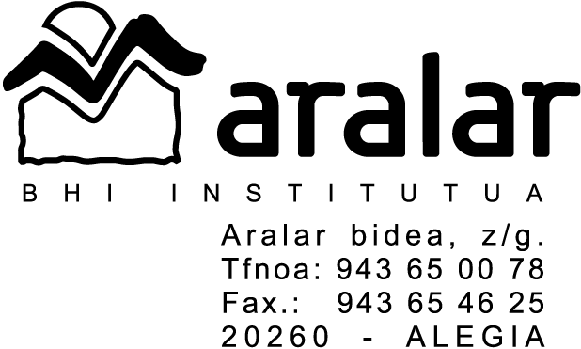

|  |  |
| --- | --- |
| **TAILERRA** | **PLÁSTICA 4º DBH** |
| **ALORRA** | **TECNOLOGÍA** |
| **NORI ZUZENDUA?** | **A LOS ALUMNOS DE 4º DBH** |
| **ZER EGITEKO?** | Aprender a manejar los editores de video. Preparar: guiones, tomas, montajes…  El color, la composición…, pintar cuadros para colgarlos en las aulas. |
| **GERORA BEGIRA** | Cultivar la sensibilidad, los valores éticos y la empatía. |
| **ORDUTEGIA** | 2 horas a la semana. |
| **EBALUAKETA** | Se valorarán los trabajos realizados. |